### CONTRALORA GENERAL DE CUENTAS

lNFORME DE ΕΧΑΜΕΝ ESPEClAL DE Al.lDlTORlA CONCURRENTE

ENTlDAD

MlNlSTERlO DE EDl.lCAClbN

ΟΕ PLANlFlCAClON EOl./CATlVA

PERk)DO ΑΙΙΟΙΤΑΟΟ

### DEL 03 ΟΕ ENERO AL 19 DE MAYO ΟΕ 2023

ΙΕΝΙΙΙ GUATEMALA, NOVlEMBRE DE 2023

1 ÍNDICE Página

1. 1, INFORMACIÓN GENERAL 1

1.1 BASE LEGAL 1

1. 1.2 FUNCIÓN
   1. UNIDAD EJECUTORA DEL PROCESO DE ADQUISICIÓN 2

1

* 1. DESCRIPCIÓN DE LA MATERIA CONTROLADA 3

Listado de Oferentes y Monto Total Ofertado 3

1

Listado de Productos 3

1. Los recursos considerados para el proceso de adquisición 4

1.5 ESTADO DE AVANCE DE LA AUDITORIA 4

1 2. FUNDAMENTO LEGAL DE LA AUDITORiA 4

* 1. CRITERIOS APLICADOS A LA MATERIA CONTROLADA 5

1

* 1. OBJETIVOS DE LA AUDITORIA 6

4.1 General 6

1

4.2 Específicos 6

1 5. ALCANCE DE LA AUDITORíA 6

ÁREA FINANCIERA

6

1 6. OTROS ASPECTOS EVALUADOS 7

6.1 ANÁLISIS DE INCONFORMIDADES EN GUATECOMPRAS 7

1 6.2 MODIFICACIONES PRESUPUESTARIAS 7

6.3 PROGRAMACIÓN DE NEGOCIACIONES 7

1

6.4 CONSTANCIA DE DISPONIBILIDAD PRESUPUESTARIA 8

6.5 CONSTANCIA DE DISPONIBILIDAD FINANCIERA 8

1

6.6 CONFLICTO DE CRITERIOS 8

1 7. COMENTARIO Y CONCLUSIÓN 8

7.1 Comentario

8

7.2 Conclusión 9

8. RESULTADOS DE LA AUDITORÍA 9



1 9. AUTORIDADES DE LA ENTIDAD RESPONSABLES DEL 10

PROCESO AUDITADO

1 EQUIPO DE AUDITORíA 10

ANEXOS 11

1 Nombramiento

Declaraciones de Independencia

1 Forma SRI

1

1

1

1 1

1

1

1

1

1

1

1

1 

1

 cGc PrevenciÓn

golyernan:.tf

1 Contraloría General de Cuentas tnnsnao•en Confianza

1

1

Guatemala, 03 de noviembre de 2023

1

Magister

Claudia Patricia Ruiz Casasoia

Ministra

1

Ministerio de Educación 1 Presente

Señor (es) Ministra:

1

Los Auditor (es) Gubemamental (es) designados de conformidad con el nombramiento No. S09-OC-0297-2023 de fecha 08 'de junio de 2023, hemos

1 efectuado Examen Especial de Auditoria Concurrente, en Ministerio de Educación, Dirección de Planificación Educativa y número de cuenta

1 2022-100-101-18-343

El alcance del Examen Especial de Auditoría Concurrente, abarcó la evaluación 1 del proceso Licitación Pública Internacional SDO No. BID3618/OC-GU-LP1-BNS-02-2023 Adquisición de Mobiliario Escolar (Pupitres), con NOG 19300697, publicado en la modalidad de Convenios y Tratados 1 Internacionales (Art. 1 LCE), por un monto de  el cual se encontraba en la fase Acta de Adjudicación correspondiente a la etapa Selección y 1 Contratación; durante el período auditado del 03 de enero al 19 de mayo de 2023.

Y como resultado del trabajo realizado no se detectaron aspectos importantes que 1 merezcan ser mencionados en el presente informe.

Los comentarios y recomendaciones que se determinaron se encuentran en 1 detalle en el informe de auditoría adjunto.

Atentamente,

1

ÁREA FINANCIERA



Contraloría General de Cuentas 7a. Avenida 7-32 zona 13, Guatemala C.A. Código Postal: 01013. PHX: (502) 2417-8700.

cGc



Prevención

Contraloría

Confianza

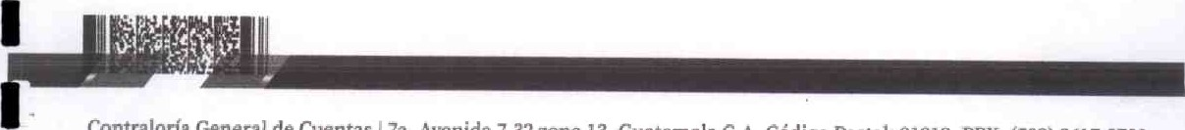

Contraloría General de Cuentas 7a. Avenida 7-32 zona 13, Guatemala C.A. Código Postal: 01013. PBX: (502) 2417-8700.



1



1.

INFORMACI

N

GENERAL

## 1 1.1 BASE LEGAL

La Constitución Política de la República de Guatemala, artículo 71. «Derecho a la 1 educación. Se garantiza la libertad de enseñanza y de criterio docente. Es obligación del Estado proporcionar y facilitar educación a sus habitantes sin discriminación alguna. Se declara de utilidad y necesidad públicas la fundación y 1 mantenimiento de centros educativos culturales y museos."

1 El Decreto Número 114-97, del Congreso de la República de Guatemala, Ley del Organismo Ejecutivo, articulo 33. Ministerio de Educación. "Le corresponden en Io relativo a la aplicación del régimen jurídico concerniente a los servicios escolares y 1 extraescolares para la educación de los guatemaltecos 

El Decreto Número 12-91, del Congreso de la República de Guatemala, Ley de 1 Educación Nacional, artículo 8. Definiciones. "El Ministerio de Educación es la institución del Estado responsable de coordinar y ejecutar las políticas educativas, 1 determinadas por el Sistema Educativo del país."

El Acuerdo Gubernativo Número 225-2008, del Presidente de la República, 1 Reglamento Orgánico Intemo del Ministerio de Educación, artículo 32. Dirección de Planificación Educativa. "La Dirección de Planificación Educativa, la que podrá denominarse con las siglas -DIPLAN-, es la dependencia del Ministerio de 1 Educación responsable de asesorar y apoyar en la formulación de políticas, planes, programas y objetivos de desarrollo para el sector de la educación.".

1 1.2 FUNCIÓN

1 El Acuerdo Gubernativo Número 225-2008, del Presidente de la República, Reglamento Orgánico Interno del Ministerio de Educación, en el artículo

32. Dirección de Planificación Educativa, establece que la Dirección de 1 Planificación Educativa, le corresponde:

1 I. Asesorar y apoyar al despacho ministerial en la formulación de políticas, planes, programas, proyectos y objetivos de desarrollo para el sector de la educación, a fin de que concuerden con los compromisos de Estado, nacionales e internacionales, 1 darles seguimiento y evaluar sus resultados e impactos.

1. Definir la metodología para la focalización y distribución de los recursos del Ministerio de Educación con base en las políticas establecidas por el Despacho Ministerial.





1. Determinar y normar la demanda docente.

1 4. Determinar y normar la inscripción de la población que atiende el sistema

educativo nacional.

1

5. Determinar y normar la construcción, reparación, ampliación y mantenimiento de infraestructura de los centros educativos oficiales y proponer las normativas 1 técnicas para la infraestructura del sector.

1 6. Consolidar, analizar y publicar la información y las estadísticas educativas proporcionadas por los establecimientos educativos y las Direcciones Departamentales de Educación mediante el Sistema Nacional de Información 1 Educativa, velando por la calidad de la información reportada, y procurando la veracidad de la misma, mediante la coordinación y gestión de auditorias de información u otros mecanismos que se establezcan.

1

7. Definir los criterios para subvencionar la prestación de servicios educativos en 1 centros educativos privados creativos y el funcionamiento de programas de becas escolares, de conformidad con la ley.

1 8. Monitorear y dar seguimiento a los indicadores y estadísticas del sector a escala nacional, departamental, municipal y escolar, y proponer ajustes a las politicas educativas cuando se requiera para el mantenimiento de la gestión.

1

9. Liderar la elaboración del plan operativo anual institucional, que será utilizado como base para elaborar a su vez el presupuesto que consolida la Dirección de Administración Financiera.

1

1 10. Coordinar la comisión o comité que designe el Despacho Ministerial para darle seguimiento a la ejecución del plan operativo anual y a la ejecución presupuestaria, que estará a cargo de evaluar los avances del plan y la ejecución 1 presupuestaria y las unidades ejecutoras y/o programas,

1 11. Elaborar la memoria de labores del Ministerio de Educación, y los informes oficiales y de rendición del mismo.

1 1.3 UNIDAD EJECUTORA DEL PROCESO DE ADQUISICIÓN

La Unidad Ejecutora del proceso de adquisición descrita es la Dirección de Planificación Educativa, del Ministerio de Educación -MINEDUC-, con número de cuentadancia 2022-100-101-18-343,

1

1 

## 1.4 DESCRIPCIÓN DE LA MATERIA CONTROLADA

1 El proceso objeto de la auditoria es "LICITACIÓN PÚBLICA INTERNACIONAL SDO NO. BID3618/OC-GU-LPl-BNS-02-2023, ADQUISICIÓN DE MOBILIARIO

1 ESCOLAR (PUPITRES)", con NOG 19300697, por un monto de publicado en la modalidad de Convenios y Tratados Internacionales,

1 Listado de Oferentes y Monto Total Ofertado

1 De acuerdo con la publicación en el Sistema de Información de Contrataciones y Adquisiciones del Estado -Guatecompras-, fueron presentadas las siguientes

ofertas:

1

|  |  |  |
| --- | --- | --- |
| No. | Oferente | Monto Total  Ofertado |
| I | Edmundo Asdrubal Bonilla Reyes, propietario de  Fabrica Mixta en Metal, Madera y otros (Fabrimix) |  |
| 2 | Ruth Aracely López Gómez, propietaria de  Distribuidora Guatemalteca | Q29899876.00 |

1

1

|  |  |  |  |
| --- | --- | --- | --- |
|  |  |  | MINISTERIO DE EDUCA DIRECCI DE PLANIFICACION EDUCATIVA  EXAMEN ESPECIAL DE AUDITORIA CONCURRENTE DEL 03 DE ENERO AL 19 DE OE 2023 |

Fuente: Elaboración propia con información publicada en el Sistema de 1 Información de Contrataciones y Adquisiciones del Estado -Guatecompras-

1 Listado de Productos

Según los documentos publicados en el Sistema de Información de 1 Contrataciones y Adquisiciones -GUATECOMPRAS-, se determinó que los productos ofertados y adjudicados son los siguientes:

|  |  |  |  |  |
| --- | --- | --- | --- | --- |
| No. | Oferente | Cantidad de pupitres adjudicados | Precio  Unitario | Monto Total  Ofertado |
| I | Edmundo Asdrubal Bonilla Reyes, propietario de  Fabrica Mixta en Metal,  Madera y otros (Fabrimix) | 69,434 | Q279.38 |  |
| 2 | Ruth Aracely López  Gómez, propietaria de  Distribuidora Guatemalteca | 37,706 | Q278.54 | Q 10,502, 680.00 |
|  |  | | Total |  |

1 1 1

1

Fuente: Elaboración propia con información publicada en el Sistema de

Información de Contrataciones y Adquisiciones del Estado -Guatecompras-

# Los recursos considerados para el proceso de adquisición

1

Los recursos considerados en el ano 2023 para el proceso de adquisición, LICITACIÓN PÚBLICA INTERNACIONAL SDO NO. 1 BID3618/OC-GU-LPl-BNS-02-2023, ADQUISICIÓN DE MOBILIARIO ESCOLAR (PUPITRES)", según las Constancias de Disponibilidad Presupuestaria -CDPnúmeros 51387155 y 51387202 emitidas por el Sistema de Contabilidad Integral 1 -SICOIN- ambas de techa 26 de mayo de 2023, publicadas en el Sistema de Información de Contrataciones y Adquisiciones del Estado —Guatecompras-, 1 correspondiente a la Unidad Ejecutora 105 Dirección de Planificación Ejecutiva, programa 05, subprograma 00, actividad 002, fuente de financiamiento 52 y renglón 324.

1

En el Contrato de Préstamo No. 3618/OC-GU entre la República de Guatemala y el Banco Interamericano de Desarrollo, programa para el mejoramiento de la 1 cobertura y calidad educativa de fecha IO de mayo de 2018, en el capítulo III Desembolso y Uso de Recursos del Préstamo, cláusula 3.02 Uso de los recursos 1 del Préstamo, inciso a. "Los recursos del Préstamo sólo podrán ser utilizados para pagar gastos que cumplan con los siguientes requisitos: (i) que sean necesarios para el Programa y estén en concordancia con los objebvos del mismo; (ii) que 1 sean efectuados de acuerdo con las disposiciones de este Contrato y las políticas del Banco; (iii) que sean adecuadamente registrados y sustentados en los sistemas del Prestatario u Organismo Ejecutor, y (iv) que sean efectuados con 1 posterioridad al II de diciembre de 2015 y antes dei vencimiento del Plazo Original de Desembolso sus extensiones. Dichos gastos se denominan, en adelante, Castos Elegibles".

## 1

1.5 ESTADO DE AVANCE DE LA AUDITORIA

1

A la fecha del inicio de la auditoría, el proceso de adquisición "LICITACIÓN PÚBLICA INTERNACIONAL SDO NO. BID361B/OC-GU-LPl-BNS-02-2023, 1 ADQUISICIÓN DE MOBILIARIO ESCOLAR (PUPITRES)", se encontraba en la fase Acta de Adjudicación, correspondiente a la etapa Selección y Contratación.

1 2. FUNDAMENTO LEGAL DE LA AUDITORíA

1 La auditoría se realizarla con base en:

* La Constitución Política de la República de Guatemala, según Io establece el 1 Artículo 232.
* El Decreto Número 31-2002, del Congreso de la República de Guatemala,

1 Ley Orgánica de la Contraloría General de Cuentas y sus Reformas, según lo establecido en sus artículos 2. Ámbito de Competencia; 4. Atribuciones,

1 literal l) y n); 6. Aplicación del Control Gubernamental y 7. Acceso y Disposición de Información.

1  El Acuerdo Gubemativo Número 96-2019, del Presidente de la República, Reglamento de la Ley Orgánica de la Contraloría General de Cuentas y sus reformas, según lo establecido en sus artículos 28. Dirección de Auditoría 1 para Atención a Denuncias, literal c) d) y O; 57. Independencia de funciones del auditor gubernamental, 58. Acreditación y 59. Responsabilidad del auditor gubernamental.

1

 El Acuerdo número A-075-2017, de la Contraloría General de Cuentas, que aprueba las Normas Internacionales de las Entidades Fiscalizadoras

1 Superiores adaptadas a Guatemala -ISSAI.GT-.

1 El Nombramiento No. S09-DC-0297-2023, de fecha 8 de junio de 2023.

1 3. CRITERIOS APLICADOS A LA MATERIA CONTROLADA

|  |  |  |  |
| --- | --- | --- | --- |
|  |  |  | MINISTERIO OEEDUCA DIRECCI DEPLANIFICA  EXAMEN ESPECIAL OE AUDITORIA CONCURRENTE  OS DE AL 19 DE DE 2023 |

Los criterios que se utilizarían para evaluar el proceso "LICITACIÓN PÚBLICA 1 INTERNACIONAL SDO NO. BID3618/OC-GU-LPl-BNS-02-2023, ADQUISICIÓN DE MOBILIARIO ESCOLAR (PUPITRES)", con NOG 19300697 serian:

1 El Decreto Número 57-92, del Congreso de la República de Guatemala, Ley de Contrataciones del Estado.

1 El Acuerdo Gubemativo Número 122-2016, del Presidente de la República, Reglamento de la Ley de Contrataciones del Estado y sus reformas.

1 El Decreto Número 10-2018, del Congreso de la República de

Guatemala, Negociaciones del Contrato de Préstamo Número 361810C-GU, 1 a ser celebrado entre la República de Guatemala y el Banco InteramericanoU de Desarrollo (BID), para la ejecución del programa denominado Programa para el Mejoramiento de la Cobertura y Calidad Educabva".

1

* El Decreto Número 101-97, del Congreso de la República de Guatemala, Ley Orgánica del Presupuesto y sus reformas.

1

* El Acuerdo Gubernativo Número 540-2013, del Presidente de la República, 1 Reglamento de la Ley Orgánica del Presupuesto.
* Documentos estándar de Licitación, solicitud de ofertas de bienes, mediante



1 Licitación Pública Internacional, SDO No.

BID3618/OC-GU-LPl-BNS-02-2022, Adquisición de mobiliario escolar 1 (pupitres), identificación en SEPA PMCCE-217-LPl-B-NOG 19300697, Banco Interamericano de Desarrollo, Febrero 2023.

# 1

4. OBJETIVOS DE LA AUDITORíA

## 1 4.1 General

1 Evaluar el Cumplimiento de Leyes y Regulaciones Aplicables, así como el Control Interno, relacionado con la adquisición pública denominada "LICITACIÓN

PÚBLICA INTERNACIONAL SDO NO. BID3618/OC-GU-LP1-BNS-02-2023, 1 ADQUISICIÓN DE MOBILIARIO ESCOLAR (PUPITRES)", con NOG 19300697, en las etapas y fases correspondientes, contribuyendo a que las mismas se lleven a cabo para satisfacer razonablemente, en tiempo y forma, las necesidades que la 1 motivaron.

1 4.2 Especificos

Verificar en el Sistema de Información de Contrataciones y Adquisiciones del

1 Estado -GUATECOMPRAS-, la información publicada del proceso objeto de la auditoría.

1 5. ALCANCE DE LA AUDITORIA

1 ÁREA FINANCIERA

En función dei avance en que se encuentra el "LICITACIÓN PÚBLICA 1 INTERNACIONAL SDO NO. BID3618/OC-GU-LPl-BNS-02-2023, ADQUISICIÓN

DE MOBILIARIO ESCOLAR (PUPITRES)'. con NOG 19300697, al inicio del Examen Especial de Auditoria Concurrente, durante el periodo del 3 de enero de

1 2023 al 19 de mayo de 2023, el alcance del mismo contempla las etapas y fases descritas a conünuación:

1 Etapa, Actividades Preparatorias.

1 • Disponibilidad Presupuestaria.

* Bases de Licitación.

1

* Publicaciones.

|  |  |  |
| --- | --- | --- |
|  |  | MINISTERIO DE EDUCACIÓN DIRECCION DE PLANIFI EDUCATIVA  EXAMEN ESPECIAL OE AUDITORIA CONCURRENTE DEL 03 DE ENERO AL 19 DE %AYO DE 2023 |

1 III



Etapa Selección y Contratación.

* Aclaraciones y modificaciones.

1

* Presentación y recepción de ofertas.

1 • Garantía de sostenimiento de oferta.

1 • Acta de adjudicación.

1 6. OTROS ASPECTOS EVALUADOS

### 6.1 ANÁLISIS DE INCONFORMIDADES EN GUATECOMPRAS 1

Se revisaron las publicaciones en el Sistema de Información de Contrataciones y Adquisiciones del Estado -GUATECOMPRAS-, del proceso "LICITACIÓN 1 PÚBLICA INTERNACIONAL SDO NO. BID3618/OC-GU-LPl-BNS-02-2023,

ADQUISICIÓN DE MOBILIARIO ESCOLAR (PUPITRES)'. con NOG 19300697, en 1 el cuál no se presentaron inconformidades.

### 6.2 MODIFICACIONES PRESUPUESTARIAS

1

Como refleja el reporte Ejecución de Gastos, Modificaciones Presupuestarias 1 2023, número R00800726.rpt, generado del Sistema de Contabilidad Integrada Gubemamental —SICOIN GL-, ejercicio 2023, se realizó la modificación como se detalla a continuación para el proceso "LICITACIÓN PÚBLICA INTERNACIONAL

1 SDO NO. BID3618/OC-GU-LPl-BNS-02-2023, ADQUISICIÓN DE MOBILIARIO

ESCOLAR (PUPITRES)', con NOG 19300697:

|  |  |  |
| --- | --- | --- |
| Estructura Presupuestaria | Monto Solicitado | Aprobado Final |
| 11130008-105-05-324-0402-52 |  |  |
| 1 1130008-10545-324-0402-52 | 026,348875.00 | Q26.348.975.00 |

1

1

## 6.3 PROGRAMACIÓN DE NEGOCIACIONES

1 Según Io publicado en el Sistema de Información de Contrataciones y

Adquisiciones del Estado -GUATECOMPRAS-, la Dirección de Planificación Educativa -DIPLAN- el Plan Anual de Compras PAC contempla la adquisición de 107,140 pupitres quedando para el mes de marzo 2023 la cantidad de

1



1



1



# 1 6.4 CONSTANCIA DE DISPONIBILIDAD PRESUPUESTARIA

1 El proceso "LICITACIÓN PÚBLICA INTERNACIONAL SDO NO.

BID3618/OC-GU-LPl-BNS-02-2023, ADQUISICION DE MOBILIARIO ESCOLAR (PUPITRES)". con NOG 19300697, cuenta con las Constancias de Disponibilidad

1 Presupuestarias No. 51387155 y 51387202 de fecha 26 de mayo de 2023, para el ejercicio fiscal 2023 por montos de  se encuentra en la partida presupuestaria siguiente.

1

|  |  |  |  |  |  |  |  |  |
| --- | --- | --- | --- | --- | --- | --- | --- | --- |
| Año | Entidad | Elacutora | Unidad  Responsable | Prograrna | Actividad | Renglón | Fuente | Organbtr» |
| 2023 | li130008 | 105 | 41 | 05 |  |  | 52 |  |

1

## 6.5 CONSTANCIA DE DISPONIBILIDAD FINANCIERA

1

Según el Decreto 101-97 del Congreso de la Republica Ley Orgánica del 1 Presupuesto, artículo 26 Bis. Constancia de Disponibilidad Presupuestaria y Financiera, el renglón 324 se exceptúa de la Constancia de Disponibilidad Financiera.

1

## 6.6 CONFLICTO DE CRITERIOS

1 En el proceso "LICITACIÓN PÚBLICA INTERNACIONAL SDO NO. BID3618/OC-GU-LPl-BNS-02-2023, ADQUISICIÓN DE MOBILIARIO ESCOLAR 1 (PUPITRES)". con NOG 19300697, no existió conflicto de criterios.

7. COMENTARIO Y CONCLUSIÓN

1

7.1 Comentario

1 7.1.1 La evaluación del proceso de auditoría "LICITACIÓN PÚBLICA INTERNACIONAL SDO NO. BID3618fOC-GU-LPl-BNS-02-2023, ADQUISICIÓN 1 DE MOBILIARIO ESCOLAR (PUPITRES)". con NOG 19300697, se realizó por medio de la información que fue publicada en el Sistema de Información de Contrataciones y Adquisiciones del Estado -GUATECOMPRAS-.

1

Por medio del oficio S09-DC-0297-2023-01 de fecha 21 de junio de 2023, 1 dirigido a la Ministra Claudia Patricia Ruiz Casasola, el equipo de auditoría le solicito la documentación del proceso objeto de la presente auditoría, con sello de recibido el 21 de junio de 2023 a las 10:00 horas, para ser entregada el 30 de junio 1 de 2023.

7.1.3 Por medio del oficio sog-oc-0297-2023-03 de fecha 5 de julio de 2023,

|  |  |  |  |
| --- | --- | --- | --- |
|  |  |  | MINISTERIO DE EDUCA DIRECCI DEPLANIFICAC EDUCATIVA  EXAMEN ESPECIAL DE AUCHTORIA CONCURRENTE DEL 03 OE ENERO AL 19 DE MAYO DE 2023 |

1



1 dirigido a la Ministra Claudia Patricia Ruiz Casasola, el equipo de auditoría informa que queda sin efecto el oficio S09-DC-0297-2023-01 de fecha 21 de junio de 2023,

1 debido que el proceso descrito está siendo auditado por el equipo de auditorqa según nombramiento S09-DC-0141-2023 de fecha 31 de marzo de 2023.

1 7.1.4 Con fecha 31 de marzo de 2023, según nombramiento S09-DC-0141-2023 y

CUA 77357, se designó un Equipo de Auditoria para verificar el proceso "LICITACIÓN PÚBLICA INTERNACIONAL soo NO.

1 BID3618/OC-GU-LPl-BNS-02-2023, ADQUISICIÓN DE MOBILIARIO ESCOLAR (PUPITRES)", con NOG 19300697, el cual es el mismo det nombramiento 1 S09-DC-0297-2023 con CUA 78280 de fecha 8 de junio de 2023.

7.2 Conclusión

1

7.2.1 Luego de revisar la información publicada en el Sistema de Información de

Contrataciones y Adquisiciones del Estado -GUATECOMPRAS-, no se 1 determinaron inconsistencias relevantes para ser notificados.

1 7.2.2 A recibir el nombramiento se procedió a notificar al Ministerio de Educación para que en el lapso de 7 dias procedieran a preparar la documentación solicitada, para realizar la revisión documental.

1

7.2.3 Se dejó sin efecto el requerimiento de información, luego que se verifico que ya se encontraba nombrada otra comisión para auditar el proceso "LICITACIÓN 1 PÚBLICA INTERNACIONAL SDO NO. BID361B/OC-GU-LPl-BNS-02-2023,

ADQUISICIÓN DE MOBILIARIO ESCOLAR (PUPITRES)". con NOG 19300697, 1 objeto de esta auditoría.

7.2.4 El equipo de auditoria asignado según nombramiento S09-DC-0141-2023 y

1 CIJA 77357 de fecha 31 de marzo de 2023, realizaron el análisis del proceso "LICITACIÓN PÚBLICA INTERNACIONAL SDO NO.

BID3618/OC-GU-LPl-BNS-02-2023, ADQUISICIÓN DE MOBILIARIO ESCOLAR 1 (PUPITRES)", con NOG 19300697, los cuales serán los responsables de presentar los hallazgos y recomendaciones encontradas durante la realización del

1 examen especial de auditoría concurrente 

1. RESULTADOS DE LA AUDITORIA

1

Según lo observado en las publicaciones del Sistema de Información de Contrataciones y Adquisiciones del Estado -GUATECOMPRAS-, no se 1 determinaron inconsistencias relevantes. A excepción de lo que el Equipo de

Auditoría con el nombramiento S09-DC-0141-2023 con fecha 31 de marzo de

|  |  |  |  |
| --- | --- | --- | --- |
|  |  |  | MINISTERIO DE EDU DIRECCI DE PLANIFICACION EDUCATIVA  EXAMEN ESPECUL OE AUDITORIA CONCURRENTE DEL oa DE ENERO AL 19 DE DE 2023 |



2023, integrado por el Licenciado Milton Neftali Vásquez Fuentes Supervisor Gubernamental y la Licenciada Georgina Esmeralda Abaj Xiloi Coordinadora Gubemamental, determinen en su informe final.

1. AUTORIDADES DE LA ENTIDAD RESPONSABLES DEL PROCESO

AUDITADO

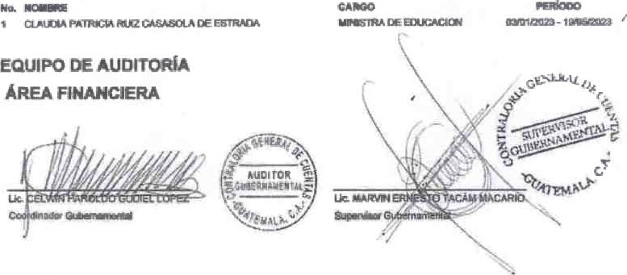

De conbrmaad cm lo esbbleddo el Decreto No. 31-2002, dd Corveso de la República, Ley de la Corfraloda General de Cuentas, artrca.llo 28 y 29, los auditores gubemamentales nombrados son responsables del y efectos legales del hiforme, Director y firman en constanda de hab* conocido el contenido det rnismo.

INFORME CONOCIDO POR:

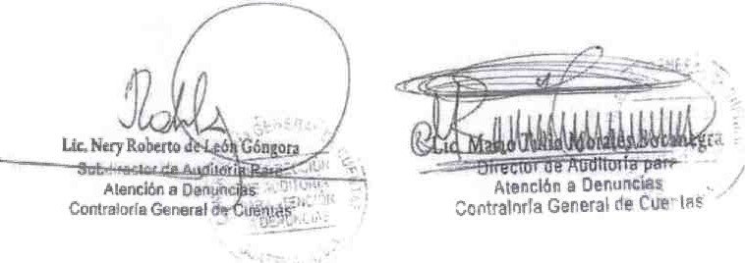Contralorfa General



soxaNV

Nombramiento



WI'ECRIDAD,

C

G

C EFICIENCIA Y

DIRECCIÓN DE AUDITORiA PARA ATENCIÓN A DENUNCIAS

NOMBRAMIENTO OE EXAMEN ESPECIAL OE AUDITORIA CONCURRENTE

AREA FRANCERA

No. so•.oc-0297-202a



CUk78280 2022-500401-0443

Gu%mú, 08 de jurio de 2023

|  |  |
| --- | --- |
| Equipo d' Auditoria  MARVIN ERNESTO TACAM MACARIO |  |
| CELWIN HAROLDO GUOEL LOPEZ | Gueerna.•nantal) |
| En de 232, la | Repúb• Z |
| y 7 de.' Nútrieg 31-21)Z Ley | Se General de Cuantas y Refc.•rrua; |
| itera" c), a) 57, | Guberr*vt *-2019. Re*menco de Ig Ley Or*ka |
| Coreak«íe Gar" y | E" i" dosigu para |

DIRECCION DE PLA.WFCA-CICX EOLCATVA. para praetúom Examen de k.uatorla mn al "JCITACION PÚBLICA WtFRNACIONAL

|  |  |  |  |
| --- | --- | --- | --- |
|  |  |  | MINISTERIO OE EDUCACI OE N EDUCATIVA  EXAMEN ESPECIAL DE AUDITORIA CONCURRENTE  DEL 03 DE ENERO AL IB DE MAYO DE 2023 |

 BNS,0ROZ3 OE M081LIAR0 ESCOLAR (PUPITRES)". NOG

|  |  |  |  |  |
| --- | --- | --- | --- | --- |
| Las |  | a | O | hayan o |
|  | yocao de otras | oxttrat.aón y o cuan*» axrmorda, |  | hrdotwi", |
| Pan |  |  | as | 's |
|  | a *raud | la |  | a 10 en |
|  | Eta Catrioria | d' | Como mirémo | 7 din |

cmstar en Yah*. ad" infc•rr•. a lu E' "mpo egimbE p." maizar en 'e 130) cual pcxirfa vargg *curuunús se en desarreo su



7'. Avenid' zona Cuatemaia, CA Código postal:

(502)

Declaraciones de Independencia



INTEGRIDAD, cGc EFICIENCIA Y

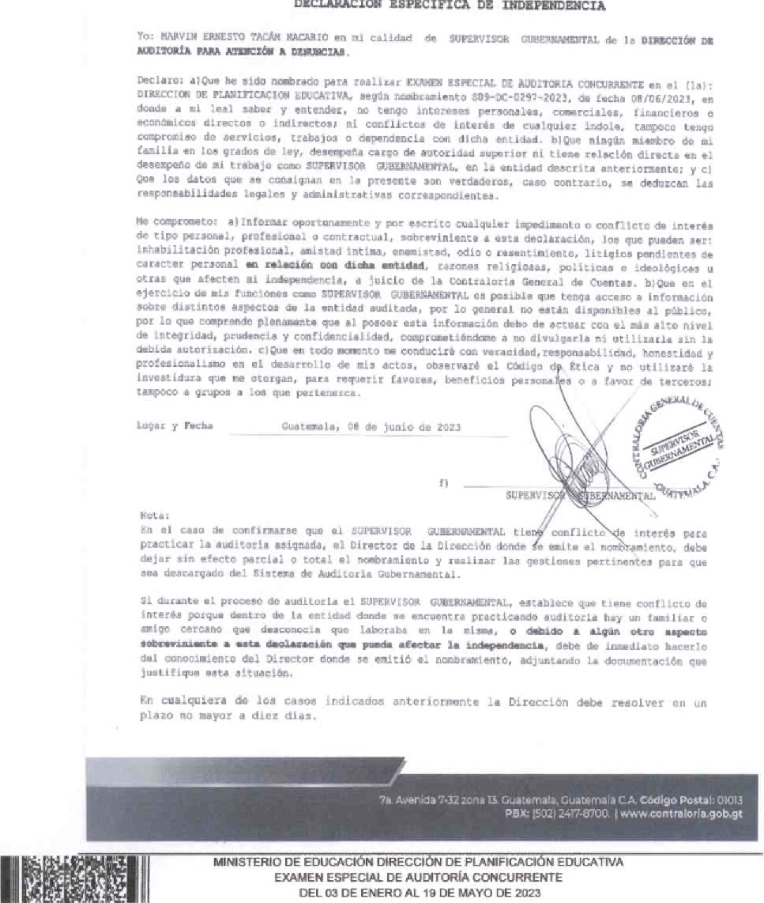

DECLAPACIÓE

ESPECÍFICA

nANSPARENClA



MEC,RIDAD,

EFICIENCIA Y

TRANSPARENCIA

DECLARACIÓN ESPECiFICA DE INDEPENDENCIA

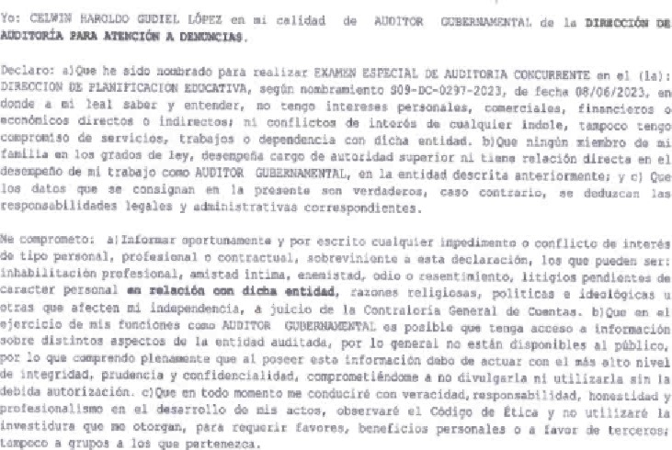

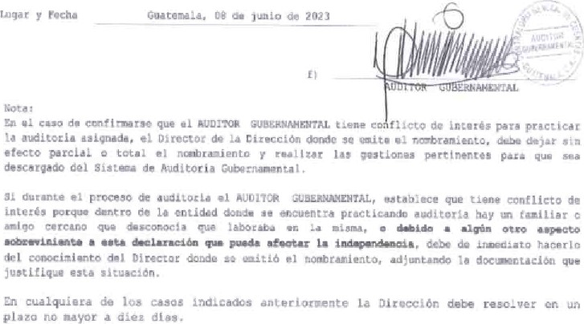

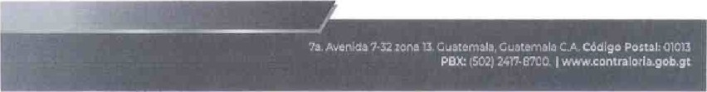

Forma SRI

|  |  |
| --- | --- |
| EDUCACIÓN | OE PLANIFICACI |
| 03 OE | 19 MAYO OE |

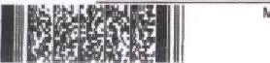IMPLEMENTACIÓN DE RECOMENDACIONES

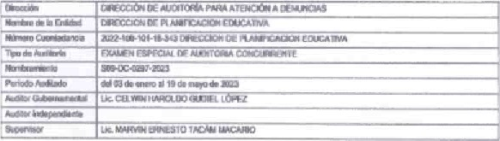



de

2023

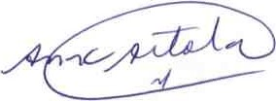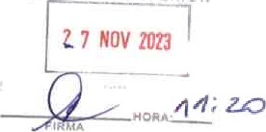RECIBIDC

MINISTERIO DE EDUCACION DESPACHO SUPERIOR 

Lcda. Ana Cecilia Artola

Despacho Suprior

Ministerio de Educación